Общее:
Верхним уровнем комплекса инженерно-технических систем охраны (КИТСО) объекта является система сбора и обработки информации (далее – ССОИ), основой которой является программное обеспечение (далее ПО) Electronica Security Manager (ESM), производства ООО ПСЦ «Электроника», РФ.

ПО Electronica Security Manager обеспечивает:
- Интеграцию следующих систем КИТСО:
- Система охранная телевизионная (СОТ)
- Система охранной сигнализации периметра (СОСП)
- Система контроля и управления доступом (СКУД)

- Хранение баз данных
- Мониторинг и управление интегрированными системами КИТСО (в рамках функциональных возможностей, предоставляемых протоколами интеграции, указанных систем) в едином интерфейсе пользователя.
- Отображение иерархических планов объектов с техническими средствами интегрируемых систем КИТСО;
- Управление состоянием объектов мониторинга (техническими средствами и территориями) при помощи иерархических планов.
- Мониторинг и сценарную обработку событий, регистрируемых интегрируемыми системами КИТСО
- Мониторинг состояния оборудования интегрируемых систем КИТСО.
- Просмотр видеоизображения с плана объекта, что позволяет в любой момент времени получить информацию с любой видеокамеры объекта.
- Гибкую систему настройки прав пользователей, что позволяет ограничить доступ оператора к любой функции либо объекту управления всей системы.
- Автоматизацию цикла выпуска пропусков, включая ввод данных частных лиц и транспорта при помощи сканера документов, фотографирование с онлайн просмотром (при помощи мегапиксельных видеокамер USB), ввод идентификаторов карт доступа, назначение прав, печать пропуска на любых носителях. При помощи встроенного реактора шаблонов пропусков можно сформировать любые шаблоны печати пропусков.
- Мониторинг проходов пользователей, что обеспечивает быстрый поиск частного лица (или транспортного средства), уведомление при идентификации пользователя на любом считывателе интегрированной подсистемы, просмотр журнала действий пользователя, формирование отчетности по посещениям объекта и учету рабочего времени. При этом не требуется установка специального программного обеспечения, данная функция доступна из всех распространенных web-браузеров.
- Формирование отчетности по работе системы.
- Вывод оперативных инструкций, что обеспечивает помощь и поддержку принятия решений оператором при возникновении тревожных событий и любых нештатных ситуаций, контролирует время реагирования и выполнения инструкции оператором. При помощи редактора оперативных инструкций предоставлена возможность формирования инструкций по реагированию на любые происшествия.
- Верификацию проходов и тревог, получаемую при интеграции ОС, СКУД с СОТ.
- Поддержка биометрической верификации пользователей СКУД
- Организацию WEB системы электронных заявок на пропуска;
- Организацию системы ведения черных списков нарушителей контрольно-пропускного режима, с возможностью автоматического блокирования выдачи пропуска при помещении пользователя в черный список;
- Организацию системы управления стандартными операционными процедурами, позволяющими автоматизировать управление реагированием на инциденты;
- Учёт рабочего времени персонала объекта;
- Учёт персонала на объекте с возможностью организации контроля количества персонала на территории в реальном времени;
- Организация WEB подсистемы отчетов по различным данным ПО ESM.

Типовая схема построения КИТСО с использованием ПО ESM приведена на рис. 1.
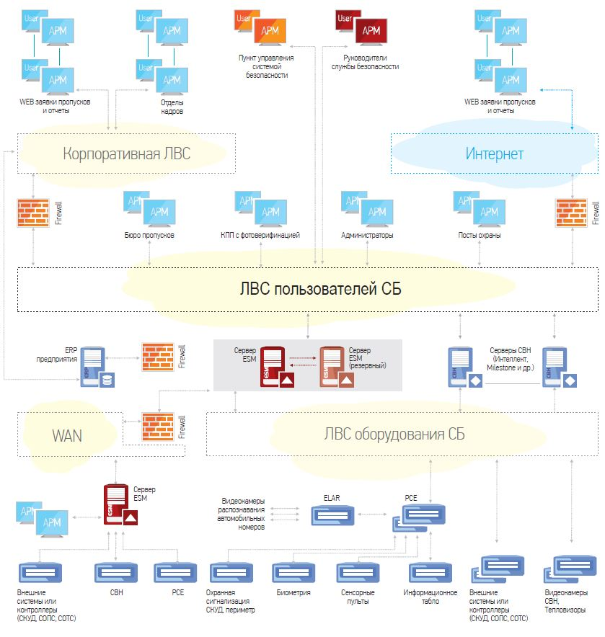
Рис. 1
Типовая схема построения КИТСО с использованием ПО ESM.

Аппаратной основой комплекса являются сервера (основной и резервный, резервный сервер устанавливается при необходимости организации «горячего» резервирования основного сервера) размещаемые в серверном шкафу 19” и автоматизированные рабочие места (АРМ), на которые устанавливается ПО ESM.

Автоматизированные рабочие место ССОИ располагаются в: _____________________________ работают под управлением ПО ESM на операционной платформе Microsoft Windows и обеспечивают следующие возможности:
- отображение информации о состоянии технических средств и элементов КИТСО (контроль состояния оборудования, линий связи, выполнения заданных алгоритмов работы);
- управление элементами интегрированных систем КИТСО, как отдельно взятыми, так и группой элементов;
- автоматическая выдача необходимых инструкций оператору при возникновении тревожных событий и происшествий, заранее определенных в системе. Под инструкциями подразумеваются пошаговые сценарии вывода указаний по выполнению необходимых действий и вводу дополнительной информации по происшествию;
- редактирование настроек интеграции каждой из систем КИТСО в зависимости от прав доступа пользователей;
- создание и изменение механизмов реакций на события, происходящих в системах КИТСО;
- создание и выдачу в удобном виде и распространенных форматах детализированных отчетов по событиям;
- управление и редактирование настроек систем КИТСО в зависимости от прав доступа в рамках функциональных возможностей интеграции;
- отображение текущей и тревожной информации о состоянии контролируемых объектов, зон доступа, в том числе с использованием иерархических планов (мнемосхем), в части касающейся закрепленного за рабочим местом объекта;
- управление исполнительными устройствами, а также прочими программно-аппаратными элементами систем КИТСО в зоне ответственности конкретного АРМ в рамках функциональных возможностей интеграции. Зона ответственности АРМ в ССОИ задается закреплением за рабочим местом карт-планов с пиктограммами технических средств и зон охраны;
- предоставление комплексной оперативной информации о происшествиях на охраняемом объекте в рамках существующего функционала ПО ESM.

Типовая схема организации АРМ приведена на Рис.2
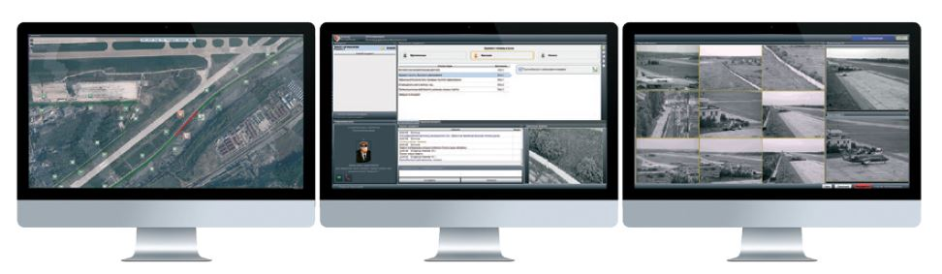
Рис.2
Типовая схема организации АРМ
(системный блок, клавиатура и мышь не показаны)

Интерфейс оператора ESM устроен по принципу единой рабочей области и трех функциональных экранов (панелей). Каждый из функциональных экранов (панелей) может быть размещён как на выделенном мониторе, подключенном к одному АРМ, так и на одном мониторе подключенном к одному АРМ. В последнем случае функциональные экраны (панели) разделяют рабочую область одного монитора между собой.
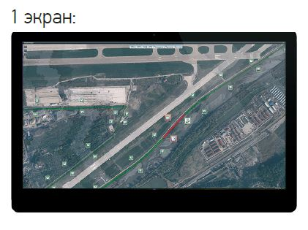

Карта (планы) объекта

Карта (планы) объекта с индикаторами состояний защищенности, режимами технических средств охраны, тревожных событий.

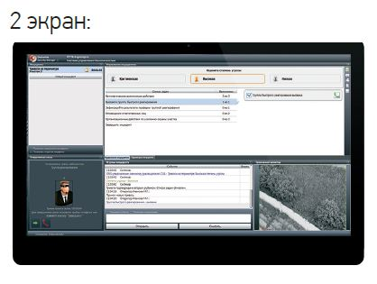

Управление реагированием на инцидент

Управление реагированием на инцидент — журнал инцидентов, карточка выбранного инцидента, пошаговый сценарий реагирования, панель оперативной связи и вызова чрезвычайных служб.

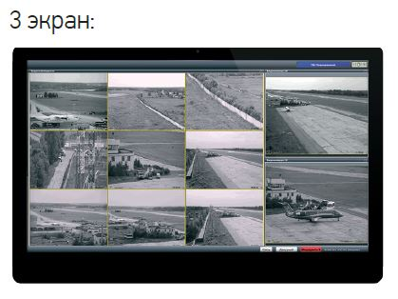

Видеонаблюдение

Видеонаблюдение за критическими элементами, территориями. Отображение видео с камер интегрируемой СОТ при регистрации тревожных событий в ОС, СКУД

Описание драйвера интеграции СОТ ESM-Intellect

Драйвер интеграции с ПО Интеллект предназначен для осуществления мониторинга событий, состояний, управления объектами системы видеонаблюдения, а также для просмотра видео непосредственно из интерфейса системы ESM. Поддерживаемые версии ПО Интеллект: не ниже 4.8.2, 4.8.7, 4.8.8, 4.9.7, 4.9.8, 4.10.1, 4.10.2.

В ПО ESM поддерживается функциональные возможности мониторинга и управления следующими объектами:
- видеокамеры (получение событий, выполнение команд постановки на охрану, управление записью, управление поворотными камерами и т.д.)
- детекторы видеоаналитики (детекторы лиц, встроенные детекторы, детекторы VMDA, детекторы зон)
- мониторы (вывод камер на монитор, очистка, активация/деактивация мониторов и т.д.
Взаимодействие ПО ESM с ПО Интеллект на уровне мониторинга событий и команд управления осуществляется через интеграционный интерфейс IIDK, поэтому для подключения необходимо наличие в лицензии Интеллекта разрешения на создание объектов "Интерфейс IIDK". Взаимодействие осуществляется через модуль удаленного подключения оборудования Ports.

В части отображения видео в интерфейсе клиентского приложения ПО ESM поддерживается следующий функционал:
- отображение видео в отдельной панели видеонаблюдения.
- просмотр видео с плана местности (по иконке видеокамеры).
- просмотр видео из журнала событий.
- просмотр видео в панели видеоверификации (при проходах через точки доступа).
- просмотр видео из отчета по объекту мониторинга с плана.
- вывод видеокамер в панель дежурного монитора по любым событиям.
- вывод видеокамер в панель тревожного монитора при обработке инцидентов.
- возможность доступа к архиву любой видеокамеры.

Логическая схема взаимодействия ПО ESM и ПО Интеллект показана на рис. 3, для взаимодействия сервера систем должны находиться в одной сети, либо должны иметь связь по ЛВС при нахождении в разных подсетях.

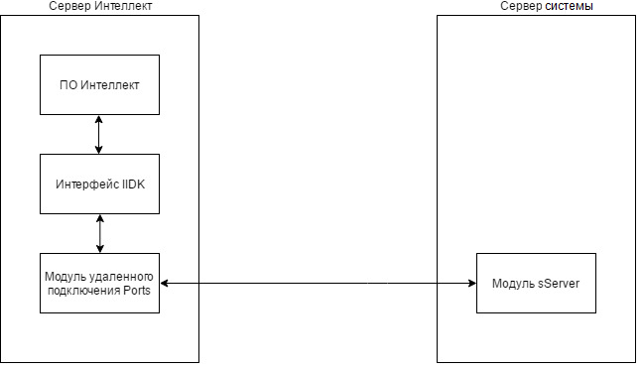
Рис.3
Логическая схема взаимодействия ПО ESM и ПО Интеллект

Модуль удаленного подключения Ports устанавливается непосредственно на сервер СОТ Интеллект. К каждому серверу СОТ Интеллект можно подключить свой модуль Ports. Но также можно к одному модулю Ports подключить несколько серверов путем настройки обмена событиями между серверами СОТ Интеллект.

Интеграция и управление СОТ
Взаимодействие подсистем КИТСО (СКУД, ОС) с СОТ осуществляется посредством управляющего ПО ESM.
Функции взаимодействия подсистем КИТСО обеспечивают активирование видеокамер СОТ при регистрации в ПО ESM тревожных событий от подсистем КИТСО. При этом происходит вывод на тревожные мониторы АРМ ESM (и/или АРМ СОТ) видеосигналов от видеокамер СОТ, расположенных в непосредственной близости от места возникновения тревоги и ассоциированных с регистрируемым тревожным событием. Помимо этого, для ассоциированных видеокамер может быть включена принудительная запись, для PTZ видеокамер – поворот в заранее указанную предустановку и т.д.

Описание драйвера интеграции СОСП ESM-Murena-Net

Драйвер интеграции с концентраторами «МУРЕНА-Сеть» предназначен для осуществления мониторинга событий и состояний извещателей, настройки их параметров, а также управление системой охранной сигнализации "Мурена".

В ПО ESM поддерживается функциональные возможности мониторинга и управления следующими объектами:
- Двухпозиционные радиоволновые датчики «dHunt-01»
- Датчики вибрации, подключаемые к концентраторам «МУРЕНА-Сеть» через блоки обработки сигналов (БОС)
- Различных датчиков, имеющих выход типа «сухой контакт», подключаемых к концентраторам «МУРЕНА-Сеть» через адаптеры интерфейса «Узел-М»

Взаимодействие ПО ESM с концентраторами «МУРЕНА-Сеть» на уровне мониторинга событий и команд управления осуществляется через протокол интеграции низкого уровня, при прямом подключении сервера с ПО ESM к интерфейсу «Ethernet» концентратора «МУРЕНА-Сеть». Взаимодействие осуществляется через модуль удаленного подключения оборудования Ports.

Описание драйвера интеграции………….

Возможности по настройке комплексных реакций ССОИ
ССОИ на основе ПО ESM позволяет настроить реакцию одних систем на события регистрируемые другими системами. Например, выполнять автоматическое управление системой СОТ, а именно производить автоматическое наведение PTZ видеокамер и вывод видеопотока на экран АРМ ССОИ (ПО ESM) при регистрации тревожного события в системе СОСП.

Управление реагированием на инциденты
Инцидент безопасности - события или набор событий, регистрируемых ССОИ (ПО ESM), сигнализирующих о наличии угрозы или наличии негативной ситуации в безопасности Объекта.
Тревога, неисправность, акт незаконного вмешательства, отклонения в процессах безопасности и другие негативные ситуации, являются инцидентами безопасности, требующими своевременного и правильного реагирования.
Сценарии обработки инцидентов в ССОИ (ПО ESM) позволяют эффективно решить следующие проблемы:
- Упорядочивание и снижение объемов информации, предоставляемой оператору ССОИ (ПО ESM) за счет сопоставления событий по типу, времени и месту возникновения;
- Соблюдение требований и политики контроля систем КИТСО, которые определяются должностными инструкциями и практиками по реагированию на происшествия;
- Контроль работы операторов ССОИ (ПО ESM) и процессов разрешения возникающих инцидентов;
- Однозначное толкование произошедших событий и действий.
Процедура обработки инцидента позволяет автоматизировать задачи операторов ССОИ (ПО ESM) а также предоставляет возможность модификации алгоритма обработки с учетом развития ситуации. А именно обеспечивает возможность логического ветвления процедуры обработки инцидента. Результат каждого этапа (задачи) процедуры фиксируется в системе ССОИ (ПО ESM).
Каждая задача, включенная в процедуру реагирования, соответствует регламенту реагирования на происшествия и содержит чёткие указания оператору ССОИ (ПО ESM), что повышает эффективность обработки инцидентов и снижение рисков ошибок оператора ССОИ (ПО ESM).
Инциденты характеризуется типом, местом, временем, и степенью тревожности, которые доводятся до оператора ССОИ (ПО ESM) при возникновении инцидента. Степень тревожности происшествия влияет на приоритет процедуры реагирования. Для не тревожных происшествий (проход человека через точку доступа СКУД или постановка раздела (нескольких шлейфов) на охрану) степень тревожности равна 0, для тревожных (взлом двери СКУД, проникновение в помещение) степень тревожности возрастает при возникновении новых тревог с более высокой степенью тревожности, пока процедура реагирования на инцидент находится в открытом состоянии.
Принцип обработки инцидента оператором ССОИ (ПО ESM)
Активация обработки инцидента осуществляется автоматически при регистрации ССОИ (ПО ESM) соответствующих событий в системах КИТСО или вручную, по решению оператора ССОИ (ПО ESM).
При этом происходит добавление нового инцидента в список инцидентов. На экран оператора ССОИ (ПО ESM) выводится всплывающее информационное окно с уведомлением, сопровождаемое звуковым сообщением.
Оператор ССОИ (ПО ESM) может немедленно перейти к работе с происшествием, нажав на кнопку "Показать инцидент" либо продолжит работу и перейти позже.
При нажатии на кнопку «Показать инцидент» выводится пошаговая инструкция по реагированию для оператора ССОИ (ПО ESM).:
Задача оператора ССОИ (ПО ESM). - выполнять все обязательные (отмечены специальным символом) действия по предложенной инструкции, а именно:
- Верифицировать происшествие с использованием систем КИТСО
- Оповещать оперативные службы и других заинтересованных лиц (причем ССОИ (ПО ESM) выводит списки лиц для оповещения) при помощи функций голосового вызова (в случае интеграции с системой IP телефонии), отправки E-mail (в случае интеграции с E-mail сервером Объекта) и SMS оповещений (в случае использования дополнительного оборудования GSM модема MOXA ONCell 2111) из формы обработки инцидента.
- Оповещать и управлять действиями сотрудников охраны
- Давать указания действующим сотрудникам на месте происшествия
- Фиксировать выполнение указаний и прибытие оперативных служб.
При выполнении задач ССОИ (ПО ESM) отмечает завершенность/ не завершенность каждого действия
При разрешении происшествия и принятия всех обязательных мер реагирования, оператор ССОИ (ПО ESM) закрывает инцидент.
Если есть не выполненные задачи, то ССОИ (ПО ESM) фиксирует это и требует от оператора ССОИ (ПО ESM) ввода комментария. Если приняты меры, не указанные в списке задач по каким-либо причинам, то оператор обязан указать их в журнале инцидента, при помощи того же комментария.

